Білім беру ұйымының атауы |  | А.Байтұрсынұлы атындағы орта мектеп
Пәні: |  | Қазақ тілі
Бөлім: |  | Жақсыдан үйрен,жаманнан жирен
Педагогтің аты-жөні: |  | Шормантаева З.Н
Күні: |  | 23.10.23
Сынып: 3 Ә
Сабақтың тақырыбы: |  | Ч, щ дыбыстары 35-38 жаттығулар.
Оқу бағдарламасына сәйкес оқыту мақсаты: |  | 3.1.5.1 аудио-бейнежазба мазмұны бойынша айтылған өзгенің пікіріне (келісу, келіспеу себебін ) өз көзқарасын білдіру  3.1.4.1 тірек сөздер мен жоспарды пайдалана отырып, берілген тақырып бойынша әңгіме құрау  3.4.1.3 ч, щ әріптері бар сөздердің емлесін білу
Сабақтың мақсаты |  | тірек сөздер мен жоспарды пайдалана отырып, берілген тақырып бойынша әңгіме құрайды  ч, щ әріптері бар сөздердің емлесін сақтап жазады.
Құндылықтар |  | Ұлттық мүдде: қазақ тілінің аясын кеңейту
Сабақтың барысы
Сабақтың кезеңі | Педагогтің  әрекеті |  | Оқушының  әрекеті |  | Бағалау | Ресурстар
Сабақ  тың басы  2 минут  1 минут  3 минут  Сабақ  тың ортасы  3минут  2 минут  2 минут  6 минут  6 минут  2 минут  15 минут  Сабақ  Қорытады  Кері байланыс  2 минут  1 минут | Психологиялық ахуал  Көңіл-күйін сұрау  Үй тапсырмасын тексеру  33-жаттығу (алғашқы екі сөйлемді көшіріп жазу,ч әрпі бар сөздердің астын сызу)  Жаңа тақырып  Сабақтың тақырыбы мен мақсатын айту.  Шығармашылық үзіліс  38-жаттығу  ( құрамында ч,щ дыбыстары бар сөздер тауып айт және жаз)  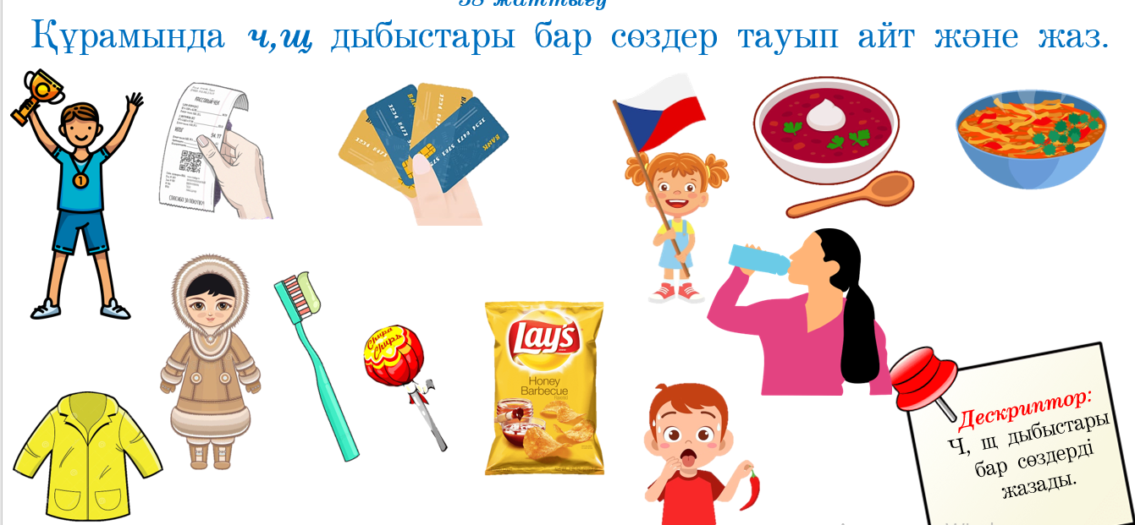  -Ч,щ қандай дыбыс?  Дәптермен жұмыс  Қазанның жиырма үші  Сынып жұмысы  Көркем жазу  Щщ  -Щ қандай дыбыс?  -Сөздің қай бөлігінде кездестіреміз?  (ащы,тұщы,плащ,борщ,щи)  «Стоп» ойыны  Оқушыларға бір зат беріледі,мұғалім артқа қарап тұрып «стоп» деп айтқанда кімнің қолында зат қалса сол оқушы тақтаға шығады.Осы әдіс арқылы тақтаға төрт оқушы шығады.  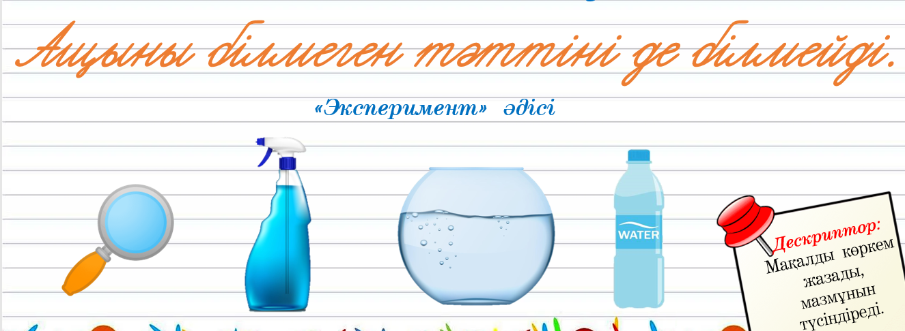36-жаттығу  Мақалды көркем жаз  Ащыны білмеген тәттіні де білмейді.  ЕБҚ  Мақал мазмұнын қалай түсінгеніңді айт  Оқулықпен жұмыс  Аудио-тыңдалым  35-жаттығу.  Мәтіндегі негізгі ойды анықта  «Кім жылдам?» ойын  Тапсырма өрнектің мәнін табады,жасырын сөзді айтады.  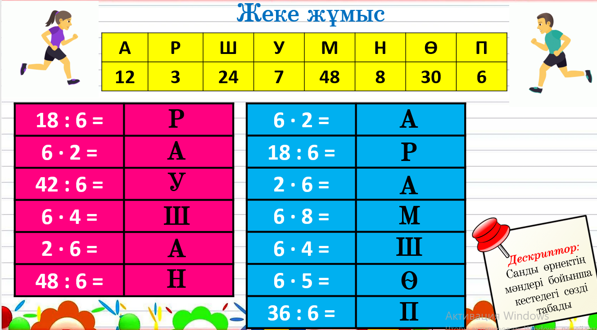  (Раушан , арамшөп)  ЕҚБ  Пікірталас  Гүл мен шөптің пайдасы мен зиянын атайды  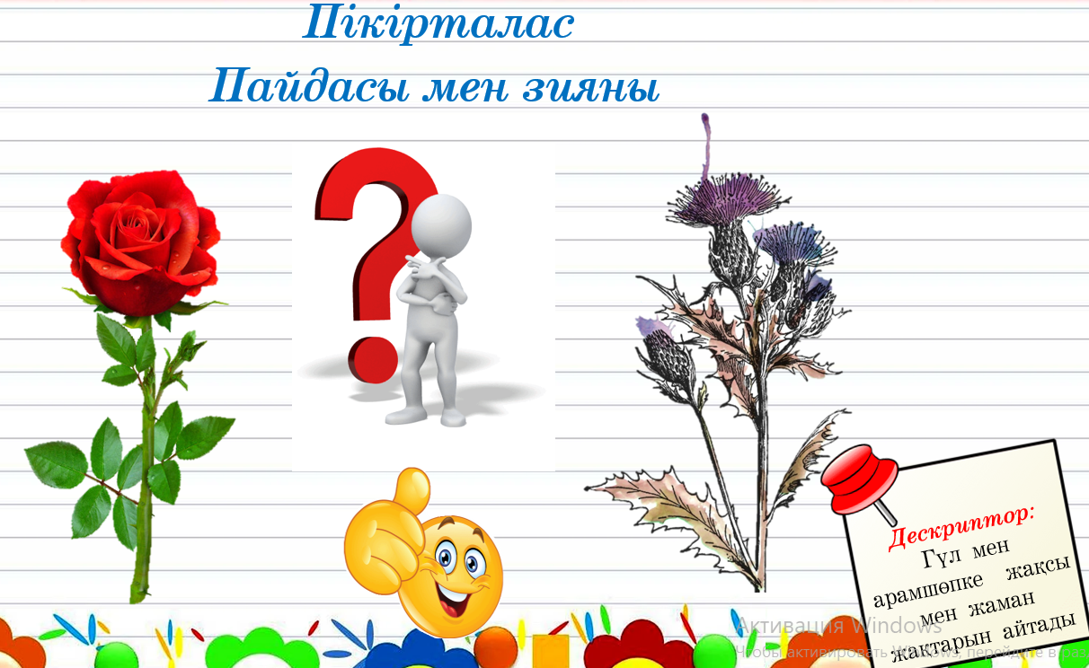  Топпен жұмыс  1-топ: Жақсы сөз-жарым ырыс  2-топ: Жақсыға шаң жуымас,  Жаманға жан жуымас.  3-топ: Жақсының қасиеті — жарастыру,  Жаманның қасиеті — таластыру.  Сергіту сәті  Қораптан жақсы мен жаман сөздер жазылған қима қағазды алады.  Мәтінге жоспар құр  Жоспар  1.Диқанның атызға гүл отырғызуы.  2.Шөптің сөзі.  3.Гүлдің көңілі түсуі.  4.Үлкен гүлдің жұбатуы.  5.Адамның арамшөпті жұлып тастауы.  6.Гүлдің қайта құлпыруы.  Тірек сөздер: тамыр жайып, жабырқап, солып, сарғая,амалсыз, жұбатты, құтыламыз, тамырымен, сырды ұқты.  Кері байланыс:  ......... қызық болды  ......... қиын болды  Мен ......... тапсырманы орындадым  Мен ......... түсіндім  Мені ......... таңқалдырды  Үй тапсырмасы.  37-жаттығу.( Көп нүктенің орнына тиісті әріпті қойып,сөйлемдерді көшіріп жаз.) |  | Бір-біріңе жымиып,қарайды  Үй тапсырмасын айтады  Ч әрпі бар сөздерді сызады  Жер,су атаулары бас әріппен жазатынын айтады  Тақтағы шығып  құрамында ч,щ дыбыстары бар сөздерді жазады.  Дауыссыз қатаң дыбыс,олар өзге тілден енген сөздерде кездеседі.Щ дыбысы қазақ тілінде ащы,тұщы сөздерінде ғана кездесетінін айтады  Сөздің басында, ортасынды,аяғында кездесетінін айтады  Төрт оқушы шығады  «Жасырын сөз» әдісімен эксперимент жасайды  «Су бүрку» (салфеткаға су бүркиді. Ащыны деген сөз көрінеді)  «Су түбінде» ( шыны ыдыстың түбін стаканмен жүргізеді. Білмеген деген сөзді оқиды)  «Аквариум» әдісі арқылы (ыдыстың ішіндегі қағазды оқиды. Тәттіні де деген сөзді оқиды.  Салфетканы суға тастағанда білмейді деген сөзді оқиды.  Дескриптор:  Мақалды көркем жазады  Мақал мазмұнын түсіндіреді  Дескриптор:  Мәтіндегі негізгі ойды анықтайды  Мәтінмен жұмыс жасайды  Жамандардың өмірі қысқа болады.Өмірде жақсылар да,жамандар да кездесетінін айтады  Өрнекті шешеді,ең тапқыр оқушы пірталасқа түседі.  Гүл мен арамшөпке жақсы мен жаман жақтарын айтады.  Пайдасы мен зияны туралы пікірталас жүргізеді  Мақалдың мазмұнын түсіндіреді  1топ: әріптер арасынан жасырылған сөзді табады,мақалдың мағынасын айтады  2топ: Анаграмманы шешеді,мақалдың мағынасын айтады.  3 топ: өрнекті есептейді ,сандарды өсу ретімен орналастырады,мағынасын айтады.  Қораптан жақсы мен жаман сөздер жазылған қима қағазды алады.  Жоспар құрайды  Мәтін мазмұнын айтады  мазмұнын жазады  Кері байланыс жасайды.  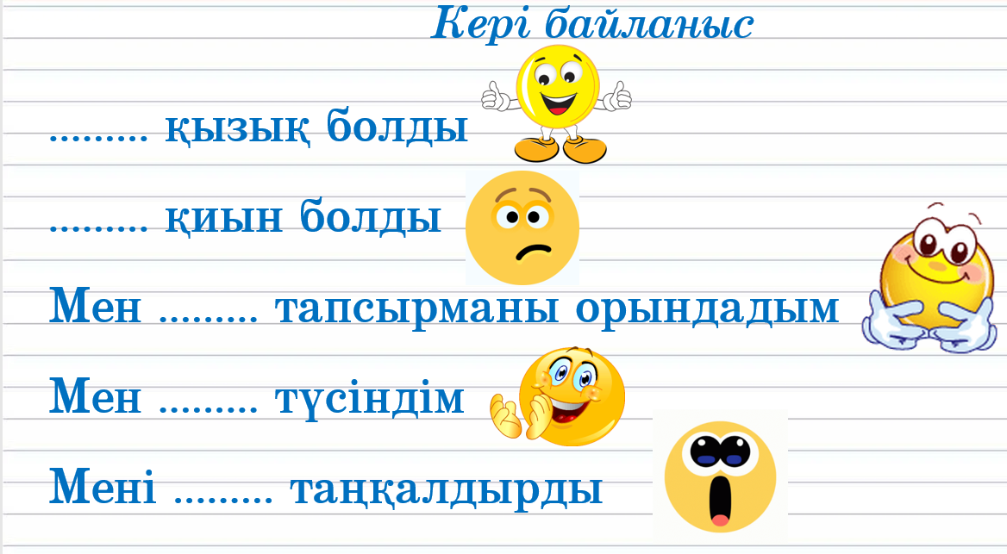 |  | Мадақтау  Ережені айтады  1балл  Тақтамен жұмыс1балл  Сұрақтарға жауап береді-1балл  Мақалды көркем  жазады  1 балл  «Смайлик» әдісі  «Шапалақ» әдісі  «Басбармақ»  Мақалдың мағынасын түсіндіреді.  1балл  Пікірталас  қа қатысады 1балл  Топпен жұмыс 1балл  Жоспар құрайды 2б  Мазұнын айтады 1балл | слайд  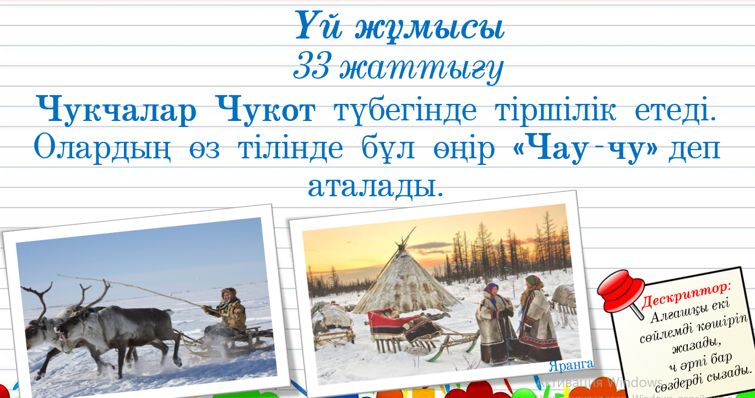  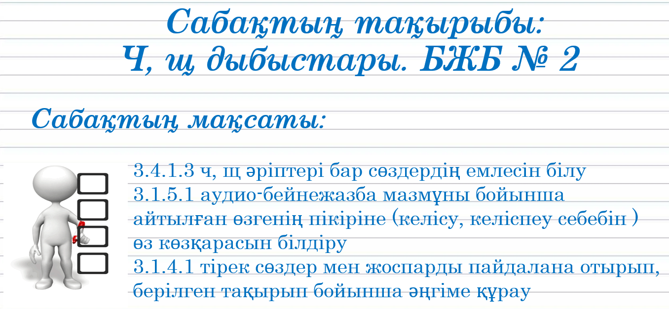  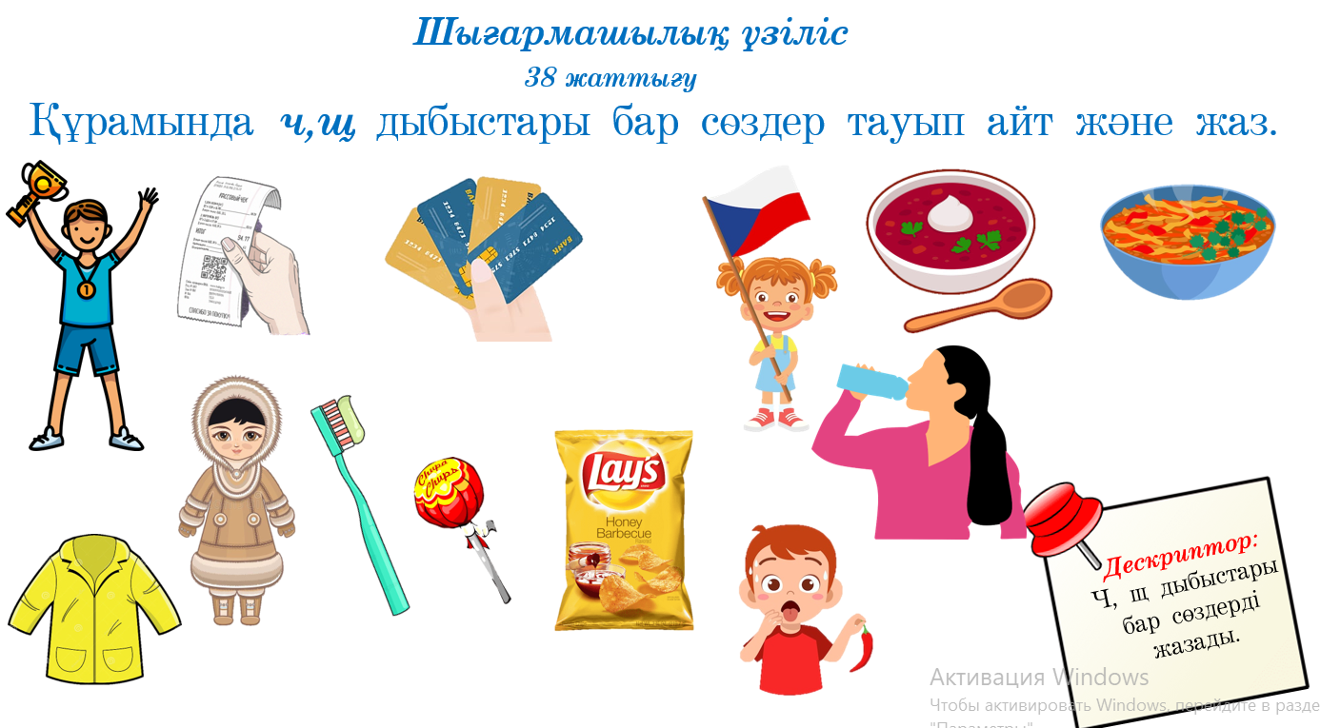  ч,щ сөздеріне суреттер  ереже кестесі    эксперимент заттары  Тарат  па парақ  тар  слайд  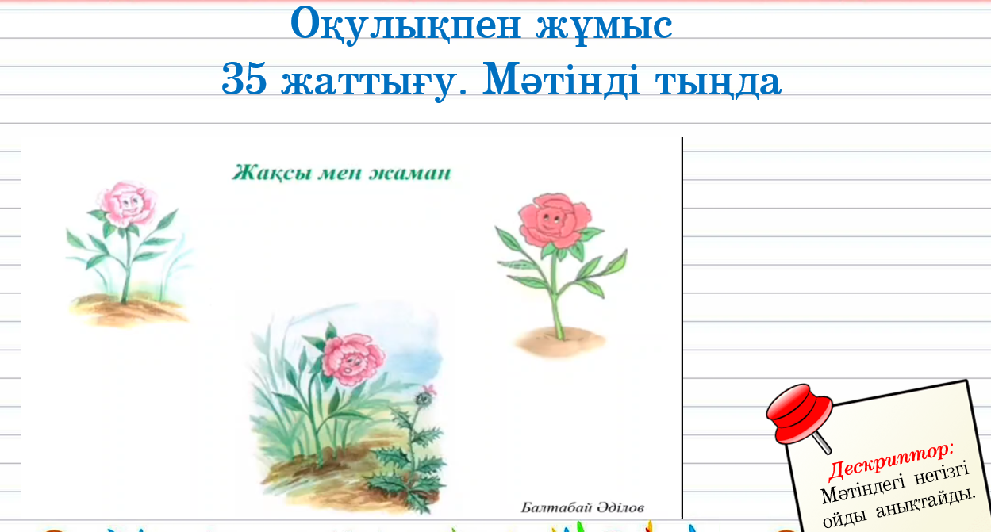  Суреттер  слайд  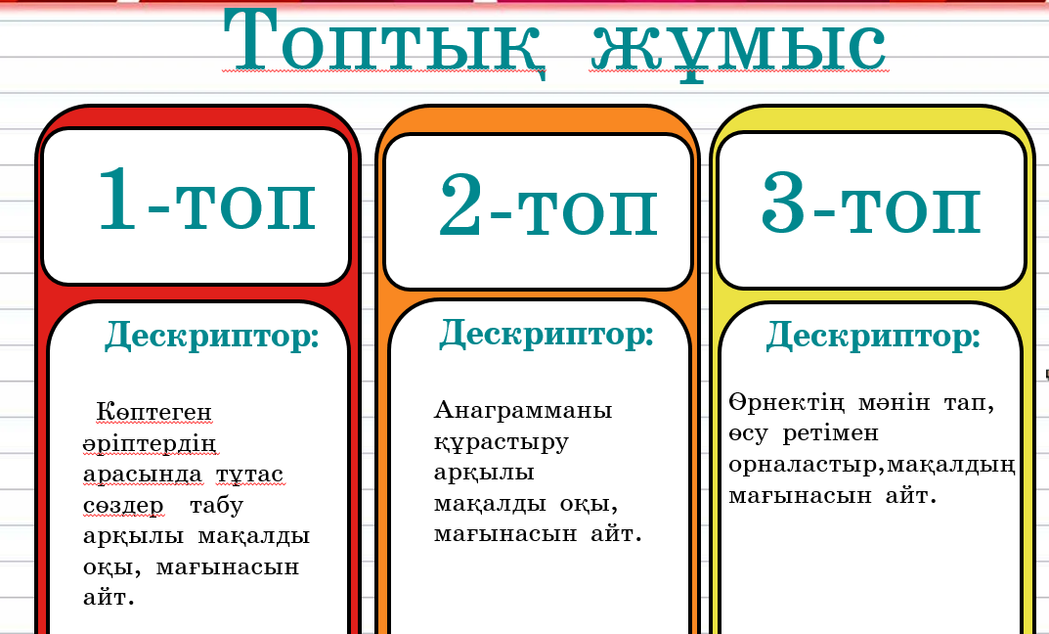  Топқа арналған тапсырмалар  Слайд  